Vov softuarer

1. info.dbf podr -> IDFU = 8 = DY419129
2. уном

IZOBSHTO NE E NEOBHODIMA INSTALACIYA !!!
I. INSTALL
1. 1-STMicroelectronics.zip-> Double click on dpinst_x86.exe if you are running
a 32-bits OS version -> drivers for Daisy
Ne znam koya ot dvete da sloga 2 ili 3 po-skoro 2
2. 2-DPrint.zip = 2-DPrint_Setup_20140514a.rar = 2-DPrint-Setup-1.94.rar
- instrukciya -> DPrint_bg.pdf
3. 3-DPrint Bulgaria 2018.zip = 3-DPrint-Bulgaria-2018_НОВА_НАРЕДБА_1.1.12.zip
- instrukciya -> DPrint_bg_Bulgaria_2018.pdf
- samples of commands
4. Vhoden fayl -> DEFEXEC.TXT Izhoden fayl -> DEFANSW.TXT - Moge i s drugi imena
5. Papka za izprashtane na DEFEXEC.TXT i DEFANSW.TXT -> C:\DISC
6. Samplse
II. SETTINGS
1. Settings -> COM Port STMicroelectronics Virtual COM Port (COM4)
2. Reports -> Read _> then see Serial Number, Fiscal serian Number, Vat Number
Registration Number -> No -> Down -> Рight -> Start
3. Command file name -> C:/DISC/DEFEXEC.TXT
4. Answer file name -> C:/DISC/DEFANSW.TXT
5. PC -> pass 9999
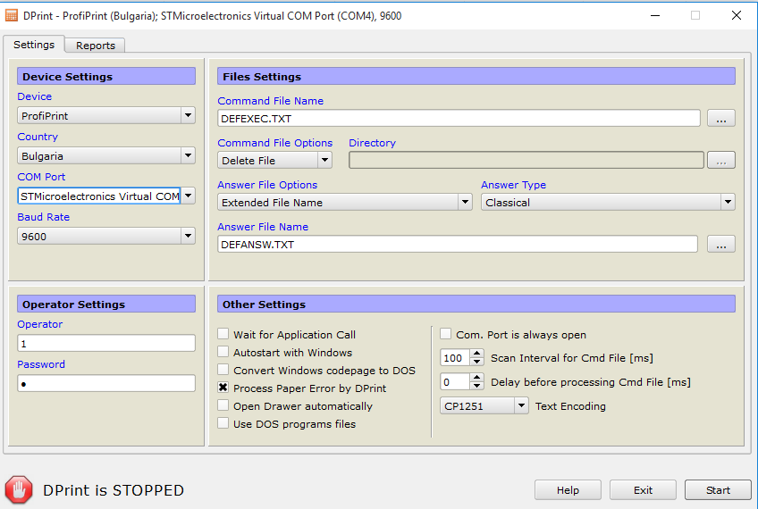

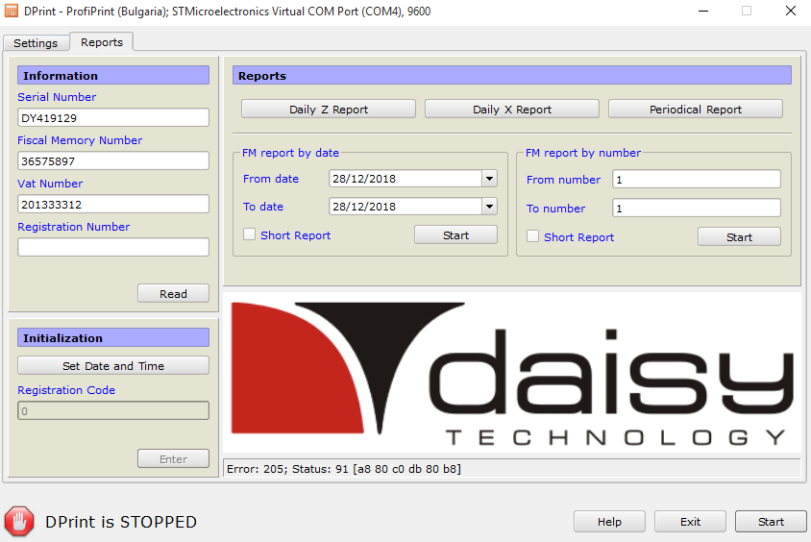

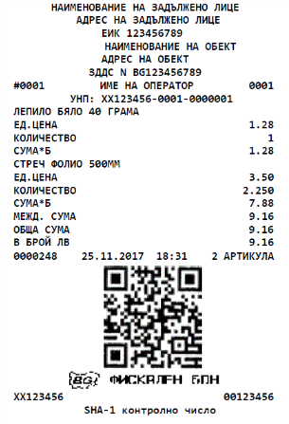
NAREDBA 18

КАК ДА ИЗГЛЕГДА КАСОВ БОН -> https://www.lex.bg/bg/laws/ldoc/2137187302
Чл. 52б./span>. (1) Всяко лице, производител/разпространител на софтуер за управление на продажби в търговски обект, е длъжно да декларира в НАП обстоятелствата, посочени в чл. 118, ал. 14 от ЗДДС.
" фискален бон след след 01.04.2019 снимка"

Декларация за съответствие и информация за софтуер за управление на продажбите в търговски обект (СУПТО) съгласно Наредба №Н-18/2006г., подавана от производител/разпространител http://www.google.com/url?sa=t&rct=j&q=&esrc=s&source=web&cd=2&cad=rja&uact=8&ved=2ahUKEwi-6_vH6LjfAhUOxIsKHfEzAoYQFjABegQIABAC&url=http%3A%2F%2Fnap.bg%2Fdocument%3Fid%3D17690&usg=AOvVaw23RdiXkiI047Ce57bW3w0P
Приложение № 29 към чл. 52а

(Ново - ДВ, бр. 80 от 2018 г.)

Изисквания към софтуерите за управление на продажбите в търговски обекти

http://nap.bg/search?searchText=.+%D0%94%D0%B5%D0%BA%D0%BB%D0%B0%D1%80%D0%B0%D1%86%D0%B8%D1%8F+%D0%B7%D0%B0+%D1%81%D1%8A%D0%BE%D1%82%D0%B2%D0%B5%D1%82%D1%81%D1%82%D0%B2%D0%B8%D0%B5+%D0%B8+%D0%B8%D0%BD%D1%84%D0%BE%D1%80%D0%BC%D0%B0%D1%86%D0%B8%D1%8F+%D0%B7%D0%B0+%D1%81%D0%BE%D1%84%D1%82%D1%83%D0%B5%D1%80+%D0%B7%D0%B0+%D1%83%D0%BF%D1%80%D0%B0%D0%B2%D0%BB%D0%B5%D0%BD%D0%B8%D0%B5+%D0%BD%D0%B0+%D0%BF%D1%80%D0%BE%D0%B4%D0%B0%D0%B6%D0%B1%D0%B8%D1%82%D0%B5+%D0%B2+%D1%82%D1%8A%D1%80%D0%B3%D0%BE%D0%B2%D1%81%D0%BA%D0%B8+%D0%BE%D0%B1%D0%B5%D0%BA%D1%82+%D1%81%D1%8A%D0%B3%D0%BB%D0%B0%D1%81%D0%BD%D0%BE+%D0%9D%D0%B0%D1%80%D0%B5%D0%B4%D0%B1%D0%B0+%D0%9D-18%2F2006%D0%B3.%2C+%D0%BF%D0%BE%D0%B4%D0%B0%D0%B2%D0%B0%D0%BD%D0%B0+%D0%BE%D1%82+%D0%BF%D1%80%D0%BE%D0%B8%D0%B7%D0%B2%D0%BE%D0%B4%D0%B8%D1%82%D0%B5%D0%BB%2F%D1%80%D0%B0%D0%B7%D0%BF%D1%80%D0%BE%D1%81%D1%82%D1%80%D0%B0%D0%BD%D0%B8%D1%82%D0%B5%D0%BB

(2) Декларацията

системен номер на продажбата, присвоен от софтуера

От 1 декември 2018 г. в Портала за електронни услуги на НАП са достъпни две нови електронни услуги, насочени към производителите и разпространителите на софтуер за управление на продажби.

1. Декларация за съответствие и информация за софтуер за управление на продажбите в търговски обект съгласно Наредба Н-18/2006г., подавана от производител/разпространител

Услугата е в портала за е-услуги, достъпни с квалифициран електронен подпис. Предназначена е за производители/разпространители на софтуер за управление на продажбите в търговски обект, които съгласно чл. 118, ал. 14 от Закона за данък върху добавената стойност (ЗДДС) и чл. 52б и чл. 52в от Наредба №Н-18/2006 г. следва да подадат декларации за съответствие на разработваните/разпространяваните от тях софтуери с изискванията на наредбата.

2. Публичен електронен списък на софтуерите за управление на продажби в търговските обекти по чл. 118, ал. 16 от ЗДДС

Услугата е в портала с е-услуги със свободен достъп. Предназначена е за търговци, които извършват продажби в търговски обекти – за справка за кои софтуери е декларирано съответствие с изискванията на Наредба №Н-18/2006 г. и съответно могат да бъдат използвани за управление на продажбите в тези обекти.

